**Міністерство освіти і науки України**

**Національний технічний університет України**

**“Київський політехнічний інститут ім. І.Сікорського”**

**Кафедра прикладної математики**

**ЕТАП № 4**

«Проектування інтерфейсу

РОЗРАХУНКОВО-ГРАФІЧНОЇ РОБОТИ»

з дисципліни: «Програмування» 1-й семестр

на тему: «Програма-редактор графічних файлів»

Виконав: Рак Н.В.

Група КМ-02, ФПМ

Керівник: Олефір О.С.

**Київ – 2020**

**ПРОЕКТУВАННЯ ІНТЕРФЕЙСУ**

Інтерфейс програми-редактора графічних файлів має містити :

1. Полотно для виведення елементів електричного кола.

2. Кнопки для виведення відповідних елементів.

3. Кнопка для можливості видалити деякі елементи на полотні.

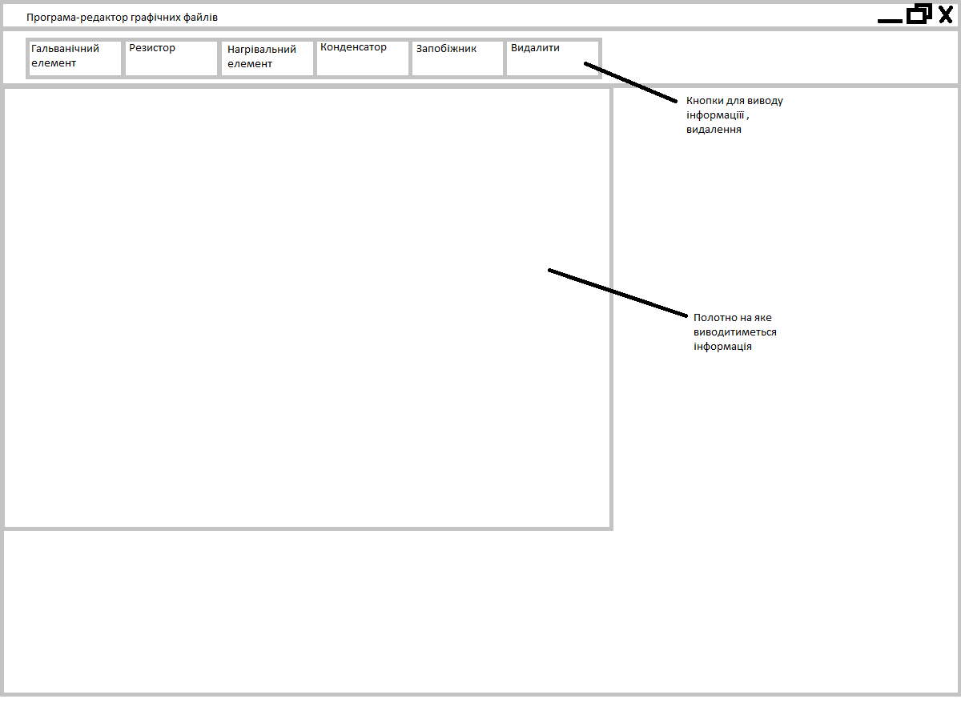1.Спеціальний інтерфейс